Configuracoes:

1. População=5 ; topologia=global; politica parâmetros= decay

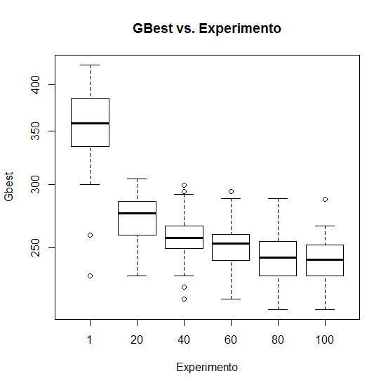

1. População=5 ; topologia=local; politica parâmetros= decay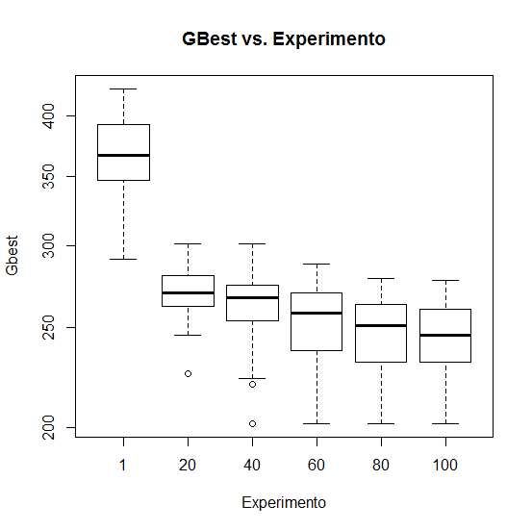
2. População=5 ; topologia=global; politica parâmetros= c1c2

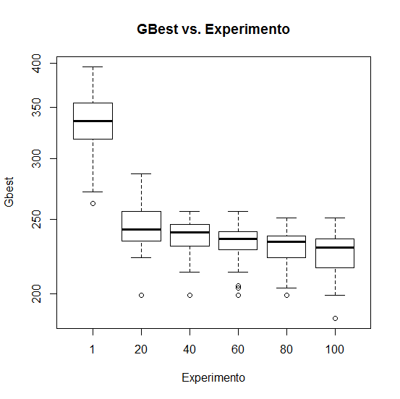

1. População=5 ; topologia=local; politica parâmetros= c1c2

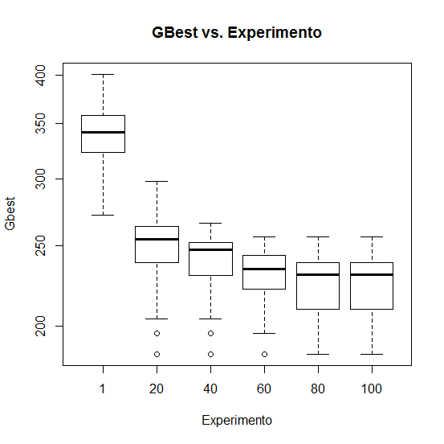

1. População=50 ; topologia=local; politica parâmetros= c1c2

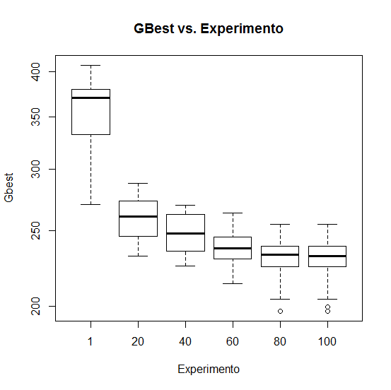

1. População=50 ; topologia=global; politica parâmetros= c1c2

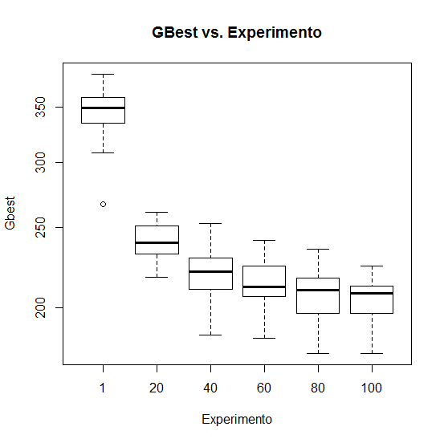

1. População=50 ; topologia=local; politica parâmetros= decay

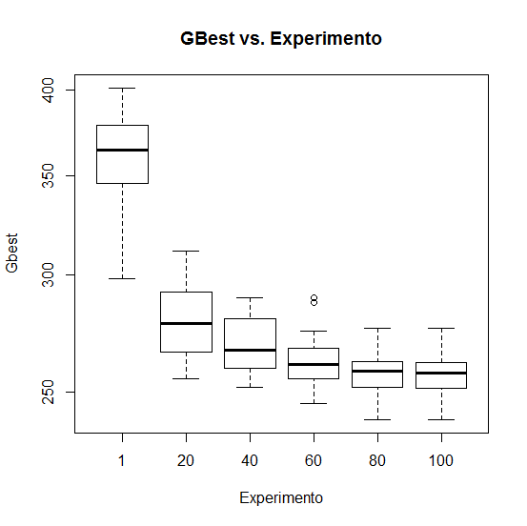

1. População=50 ; topologia=global; politica parâmetros= decay

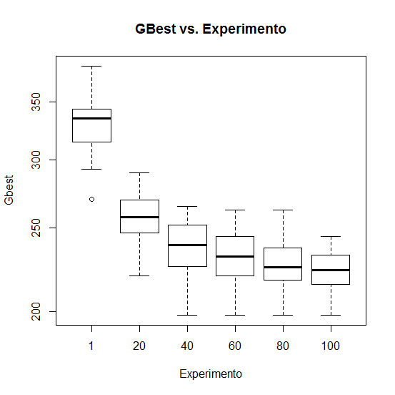

1. População=20 ; topologia=local; politica parâmetros= c1c2

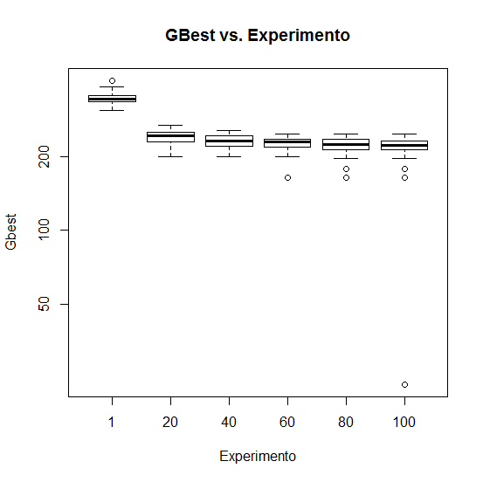

1. População=20; topologia=global; politica parâmetros= c1c2

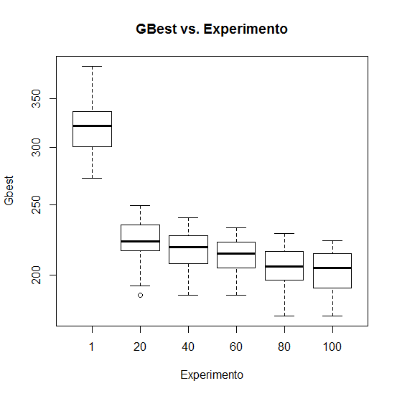

1. População=20 ; topologia=local; politica parâmetros= decay

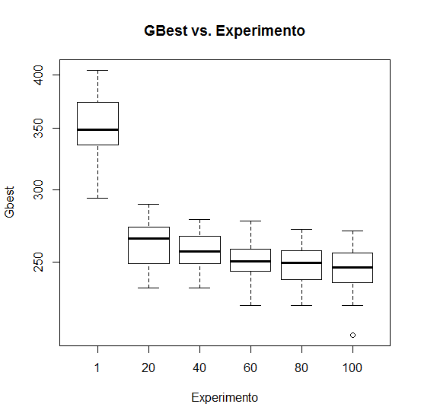

1. População=20 ; topologia=global; politica parâmetros= decay

